Проект местных инициатив
«Благоустройство общественной территории мемориального комплекса в честь воинов-земляков, погибших в годы ВОВ в с.Большой Бейсуг Брюховецкого района»
Руководитель инициативной группы: Сармина Светлана Николаевна, руководитель органа территориального общественного самоуправления Большебейсугского сельского поселения Брюховецкого района «Квартал № 16».
Адрес реализации проекта: Краснодарский край, Брюховецкий район, с.Большой Бейсуг, ул.Пролетарская, 12Ж.
Год реализации: 2024
Описание проекта: Благоустройство территории мемориального комплекса в честь воинов-земляков, погибших в годы ВОВ, расположенного по адресу: Краснодарский край, Брюховецкий район, с.Большой Бейсуг, ул.Пролетарская, 12Ж с целью патриотического воспитания молодежи, сохранение исторической памяти и совершенствование эстетического вида территории сельского поселения. Ремонт существующего покрытие, устройство малых архитектурных форм, улучшение эстетического состояния территории.
Количество благополучателей: 807 человек.
Визуализация проекта (дизайн проект):
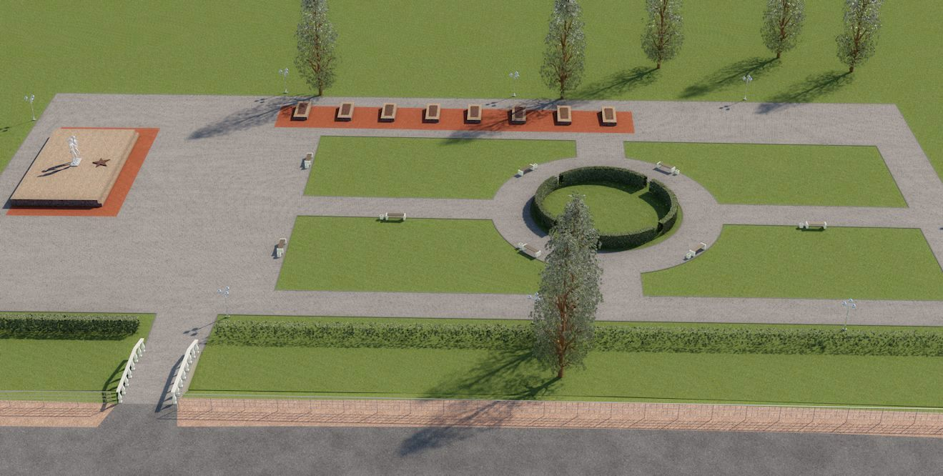
Фото до реализации проекта:
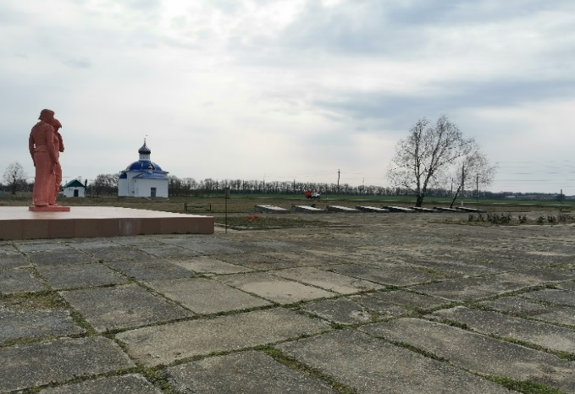 | 